DE LO PRESENCIAL A LO DIGITAL
TRABAJO PRÁCTICO Nº1
TURNO: Todos
Materia: Educación Artística - Plástica
Curso: 2º
Semana: Del 16/03 al 27/03
Profesora: Ninfa Tolava Curso: 2º Div: 1º email: ninfaabril@hotmail.comTurno: Mañana
Profesora: Elva Guzmán Curso: 2º Div: 2º y 3° email: evy2609@yahoo.com.ar Turno: Vespertino

Responder las tareas al correo del docente según el turno, curso y fecha de presentación.

Datos a completar por el alumno
APELLIDO Y NOMBRE:
CURSO: DIVISIÓN: TURNO:
E-MAIL:
TELÉFONO: (SEÑALAR: FIJO O MÓVIL)

ACTIVIDAD PROPUESTA
EJE TEMATICO N° 1: Percepción
Actividad N° 1: Dirigirse al enlace indicado que lo conducirá al libro “Léxico Técnico de las Artes Plásticas” y leer la teoría de Percepción (Página94).-
ENLACE:
https://isfd805-chu.infd.edu.ar/sitio/upload/Lexico_T%E9cnico_de_las_Artes_Pl%E1sticas.pdf
Actividad N° 2: Responder al siguiente cuestionario
- ¿Qué comprendió por Percepción?
- ¿En el proceso de Percepción intervienen los sentidos?
- Describa el Proceso de Percepción.

Actividad N° 3: Realice la siguiente actividad en casa, junto a su familia. Lea la consigna y luego emita un comentario, explique los resultados y la relación que tiene con la Percepción.-

CAJA DE ADIVINANZAS
No hay nada más interesante que usar nuestro sentido del tacto para adivinar objetos. Con esta caja de adivinanzas vas a poder ayudar a despertar muchas sensaciones. Solo necesitas conseguir objetos pequeños como granos, plumas, papel, pétalos, objetos de plástico, etc. y colocarlos debajo de la caja. Le pedimos a cada uno de nuestros familiares que cierre los ojos, colocamos el objeto allí y la persona debe empezar a describir lo que está tocando: Es grande/pequeño, suave/áspero, se parece a…, tiene… . Aquí la imaginación no tiene límites.
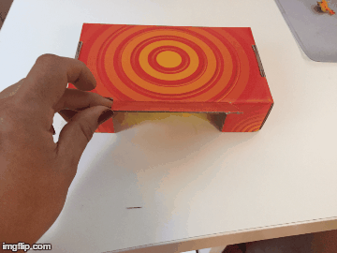
Actividad N° 4: Realice la siguiente actividad en casa, junto a su familia. Lea la consigna y luego emita un comentario, explique los resultados y la relación que tiene con la Percepción.-

ENCONTRAR PAREJAS
¿Quién no conoce los huevos sorpresa de chocolate? Aquellos en los que no se sabe si se está más impaciente por comerse el chocolate o por ver cuál es la sorpresa que nos espera dentro. Pues aquí también tenemos una herramienta genial para trabajar: formar grupos o hacer descripciones de sonidos ya no va a ser tan aburrido. Solo bastara conseguir huevos sorpresa. Luego llénalos con diferentes objetos: granos, ruedas de plástico, juguetes pequeños, dulces, clips, etc. Seguro que en tu casa encontrarás muchas opciones.
En familia repártelos y pídeles a tus familiares que empiecen a sacudirlos y a describir los sonidos. También puedes pedirles que se muevan por toda el espacio donde se encuentran y que busquen a la persona cuyo sonido de su huevo es igual al de ellos. Cuando encuentren a su pareja, puedes pedirles que describan el sonido antes de abrir los huevos. Es ideal para practicar las hipótesis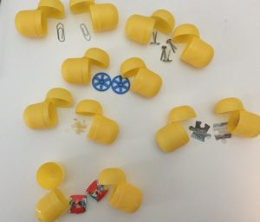

Actividad N° 5. Realice la siguiente actividad en casa, junto a su familia. Lea la consigna y luego emita un comentario, explique los resultados y la relación que tiene con la Percepción.-

EL MEMORY OLFATORIO
Un par de vasos plásticos, algunas especias, pimienta, limones, café o alimentos secos, te darán todo lo que necesitas para este juego de memoria. Véndale los ojos al participante de tu familia y ponle los vasos enfrente. El familiar deberá buscar las parejas cuyo contenido es igual. Cada vez que destapen un vaso, podrán expresar sus hipótesis y decir lo que creen que puede ser: huele a…/ creo que es…, etc.
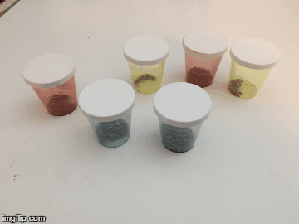

Actividad N° 6: Realice la siguiente actividad en casa, junto a su familia. Lea la consigna y luego emita un comentario, explique los resultados y la relación que tiene con la Percepción.-
UN OBJETO Y UN LUGAR CON CINCO SENTIDOS
En esta actividad le podemos pedir a cada familiar que escriba el nombre de un objeto o lugar en un pedazo de papel. Estos se recogen y se meten en una bolsa. Usted los irá sacando y se escriben uno a uno en una columna. Ahora en grupos deberán hacer una lluvia de ideas y completar la lista. Anímalos a que cierren sus ojos y se imaginen estar en ese lugar o tener ese objeto en sus manos. Eso los ayudará a despertar y conectar más fácilmente todos los sentidos. Aquí tienes las dos hojas de trabajo.
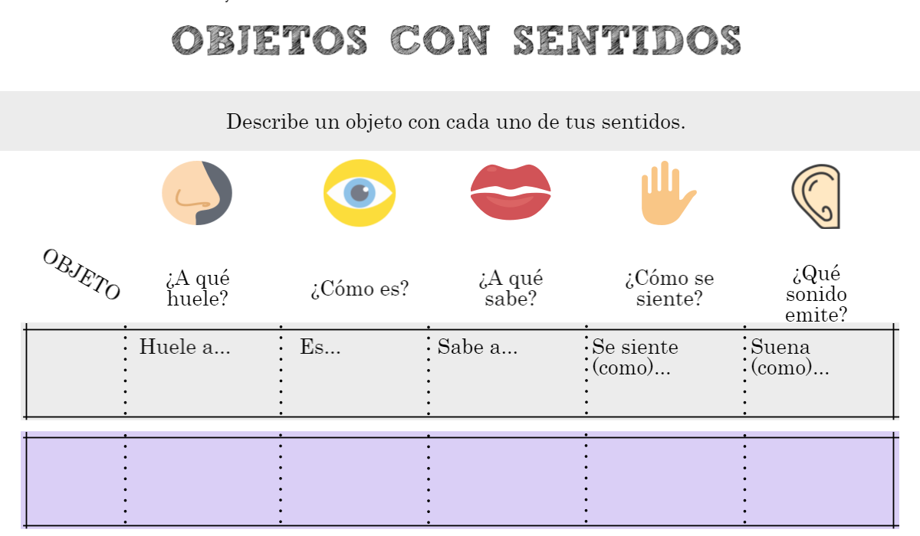

Actividad: Emita un comentario sobre la actividad, explique los resultados y la relación que tiene con la Percepción.-
DE LO PRESENCIAL A LO DIGITAL
TRABAJO PRÁCTICO Nº2
TURNO: Todos
Materia: Educación Artística
Curso: 2º
Semana: Del 30-3-20 al 3-4-20
Profesora: Ninfa Tolava Curso: 2º Div: 1º email: ninfaabril@hotmail.comTurno: Mañana
Profesora: Elva Guzmán Curso: 2º Div: 2º y 3° email: evy2609@yahoo.com.ar Turno: Vespertino

Responder las tareas al correo del docente según el turno, curso y fecha de presentación.

Datos a completar por el alumno
APELLIDO Y NOMBRE:
CURSO: DIVISIÓN: TURNO:
E-MAIL:
TELÉFONO: (SEÑALAR: FIJO O MÓVIL)

ACTIVIDAD PROPUESTA
Tema: “LA IMAGEN VISUAL: ESTRUCTURADORES DE ESPACIO Y LA FORMA.”
Actividades:
- Leer los siguientes conceptos :
Las imágenes
Nuestros sentidos son los que nos relacionan con el entorno. En el cerebro la imagen es el resultado de unos impulsos eléctricos que entran por nuestros ojos. Ésta puede ser reforzada por sonidos, olores…
Podemos decir que una imagen es la apariencia visible de un objeto, persona o cosa representada por una forma de expresión artística (pintura, escultura, dibujo….)
Los componentes de una imagen: – los elementos visuales que la forman, lo que primero reconocemos son: color, textura, líneas, puntos…. (Necesitamos un conocimiento o sensación para deducir el significado) los materiales y técnicas (pigmentos, soporte, fotografía, tecnología…).
Las imágenes visuales o artísticas: Son aquellas que vemos con nuestro sentido de la vista. Pero también pueden adquirir una nueva dimensión cuando son representadas artísticamente, las llamamos pinturas, esculturas…
Imágenes representativas o abstractas:
Las imágenes representativas: Son aquellas que se parecen mucho a la realidad hablamos de imágenes representativas, por el contrario serán abstractas.
Las Imágenes mentales: Son imágenes basadas en pensamientos o en realidades interiores al artista, podemos decir que es o pertenece al mundo interior del artista. (como Kandinsky o Paul Klee).
Imágenes simbólicas: Representan ideas, conceptos complejos, están entre la imagen y la idea (una cruz, una bandera…) Se pueden crear de dos maneras, la imagen crea la idea o al revés, la idea crea la imagen, como ocurre con los emoticones.
INTERPRETANDO LAS IMÁGENES: Cómo leer una imagen; el análisis visual.
La comunicación visual se basa en el uso de imágenes, bien pero nosotros como receptores deberíamos de saber leer el código para entender el mensaje. Para ello lo haremos un estudio o análisis visual que tiene dos fases: un análisis objetivo y un posterior análisis subjetivo.
El análisis objetivo de una imagen lleva consigo la descripción de los elementos visuales, técnicas y materiales.
El análisis subjetivo es en el que se interpreta lo que significa, el tema o mensaje que sugiere la imagen y se describe. Éste análisis cada receptor puede interpretar las cosas de diferente manera, así que se pueden ofrecer diferentes mensajes en una misma imagen.
- Abrir el siguiente enlace http://www.buenosaires.gov.ar/areas/cultura/arteargentino/inicio.php , buscar a la izquierda: Biografía y ala derecha presionar la B; seleccionar al artista: Antonio Berni.
- De acuerdo a los textos, responder el siguiente cuestionario:
A - ¿Qué temas representa en sus obras el Artista?
B – ¿Qué técnicas y materiales utiliza Antonio Berni para sus obras?
C - ¿Qué personajes creo y que representan cada uno de ellos?
- En Argentina, así como en otros lugares del mundo, hay muchas manifestaciones autoconvocadas espontáneamente por un grupo de ciudadanos y Antonio Berni la represento a través de la obra “MANIFESTACIÓN”. Observa yrealiza un análisis objetivo (ej.: ¿cómo están ubicadas las personas? ¿Todas tienen el mismo tamaño? ¿qué hay detrás de ellos?)y subjetivo de la obra (ej.: ¿Qué piden las personas? ¿cómo se sentirán las personas? ¿ que expresan sus rostros?).
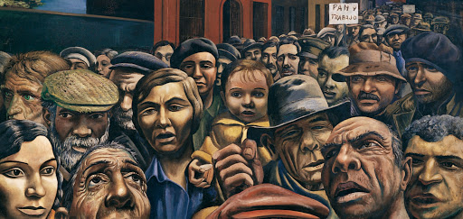
- Realiza un dibujo en una hoja canson o de máquina de cómo te gustaría que se encuentre nuestra sociedad actualmente. Aplicar color.

